**Санкт-Петербургский национальный исследовательский университет**

**информационных технологий, механики и оптики ** **УЧЕБНЫЙ ЦЕНТР ОБЩЕЙ ФИЗИКИ ФТФ**

Группа: M32101 К работе допущен: . Студент: Надеждин Дмитрий Работа выполнена: Преподаватель: Хустутдинова Н.Р. Отчет принят:

**Рабочий протокол и отчет**

**по лабораторной работе № 4.09**

«Изучение поляризации света»

## Цель работы:

Изучить поляризованный свет и определить показатели преломления

## Задачи, решаемые при выполнении работы:

1. Экспериментально убедиться в справедливости закона Малюса
2. Изучение поляризованного света с помощью стопы

## Объект исследования:

Источник света

## Метод экспериментального исследования:

Лабораторный эксперимент

# Рабочие формулы и исходные данные:

# 

# Формула закона Малюса:

# 

# Коэффициент отражения:



1. Угол Брюстера определяется соотношением:
2. **Схема установки:**

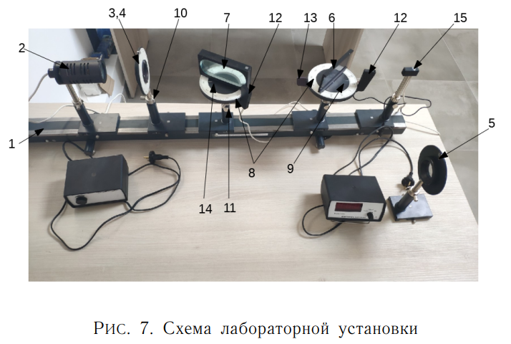

1. **Результаты прямых измерений и их обработки:**

**Таблица 1**

|  |  |  |  |
| --- | --- | --- | --- |
| Угол поворота $α$ (гр.) | $$cosα$$ | $$x=\cos^{2} α$$ | Фототок $I(мА)$ |
| 0 | 1,00 | 1,00 | 8,1 |
| 10 | 0,98 | 0,96 | 7,5 |
| 20 | 0,94 | 0,88 | 6,6 |
| 30 | 0,87 | 0,76 | 5,4 |
| 40 | 0,77 | 0,60 | 4,0 |
| 50 | 0,64 | 0,41 | 2,6 |
| 60 | 0,50 | 0,25 | 1,5 |
| 70 | 0,34 | 0,12 | 0,8 |
| 80 | 0,17 | 0,03 | 0,3 |
| 90 | 0 | 0 | 0,2 |
| 100 | -0,17 | 0,03 | 0,4 |
| 110 | -0,34 | 0,12 | 0,9 |
| 120 | -0,50 | 0,25 | 1,7 |
| 130 | -0,64 | 0,41 | 2,8 |
| 140 | -0,77 | 0,60 | 4,2 |
| 150 | -0,87 | 0,76 | 5,5 |
| 160 | -0,94 | 0,88 | 6,9 |
| 170 | -0,98 | 0,96 | 7,5 |
| 180 | -1,00 | 1,00 | 7,7 |

**Таблица 2**

|  |  |  |  |  |
| --- | --- | --- | --- | --- |
| Угол падения $φ$ | Фототок $I_{пр}^{\left(p\right)}(мА)$ | Фототок $I_{отр}^{\left(p\right)}(мА)$ | Фототок $I_{пр}^{\left(s\right)}(мА)$ | Фототок $$I_{отр}^{\left(s\right)}(мА)$$ |
| 5 | 15,7 | 17,8 | 15,1 | 15,5 |
| 10 | 14,8 | 16,2 | 14,3 | 16,3 |
| 15 | 14,9 | 15,4 | 12,8 | 17,5 |
| 20 | 15,7 | 14,3 | 11,8 | 18,5 |
| 25 | 16,8 | 12,8 | 10,8 | 19,9 |
| 30 | 18,4 | 10,8 | 9,5 | 21,5 |
| 35 | 20,3 | 8,4 | 7,9 | 23,3 |
| 40 | 23,7 | 5,8 | 6,4 | 25,3 |
| 45 | 27,5 | 3,0 | 4,7 | 27,4 |
| 50 | 30,7 | 0,8 | 3,1 | 30,0 |
| 55 | 32,2 | 0,1 | 1,9 | 32,9 |
| 60 | 31,3 | 0,5 | 1,3 | 35,9 |
| 65 | 22,9 | 5,6 | 0,5 | 40,5 |
| 70 | 12,6 | 14,5 | 0,1 | 44,9 |
| 75 | 4,3 | 33,1 | 0,1 | 45,2 |
| 80 | 1,2 | 44,0 | 0,1 | 47,1 |

1. **Расчет результатов косвенных измерений:**
2. **Графики:**
3. **Вывод:**

В ходе выполнения лабораторной работы экспериментальным путем убедились в справедливости закона Малюса. Зависимость фототока от квадрата косинуса угла падения получилась линейная, следовательно, закон выполняется. Также изучили поляризованный свет с помощью стопы Столетова.